Хочете стати краще?
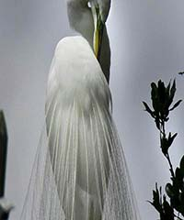
Цей метод розрахований на 100 днів, і він працює!
- Виберіть складну книгу, яку Ви до цих пір так і не зважилися прочитати, але хотіли. Прочитайте її за 100 днів від корки до корки.
- Дізнавайтеся щось нове кожен день. Наприклад, назву квітки, столицю далекої країни, назву породи собак, що Вам сподобалася і т.д. А ввечері можете прокрутити в голові все те нове, що ви дізналися за минулий день, дістати словник і вивчити нове слово.
- Скористайтесь, нарешті, порадою, яку пропонують психологи всіх країн і абсолютно різних поглядів - напишіть на листочку від 5 до 10 речей, за які Ви вдячні у своєму житті кожен день.
- Перестаньте скаржитися в наступні 100 днів. Негативні думки приводять в негативних результатів. Кожен раз, коли Вам захочеться поскаржитися, постарайтеся зупинити себе.
- У наступні 100 днів ведіть «Ранкові сторінки» - простий потік свідомості вранці, який Ви будете записувати в спеціальній зошиті. Це має бути першим, що Ви будете робити після того, як прокинулися.
- Протягом 100 днів присвятіть хоча б 1 годину на день для пошуку або створення джерела додаткового доходу.
- Регулярно займайтеся спортом.
- У наступні 100 днів постарайтеся акцентувати свою увагу на думках, словах і образах того, ким Ви бажаєте стати і чого хочете досягти від успіху.

